|  |  |
| --- | --- |
| Курс: | Основы электроники |
| Модуль 2: | Элементы основ теории цепей |

|  |  |  |
| --- | --- | --- |
| Авторы | Сапунов Арсений Русланович  Иванов Константин Александрович, к.т.н. | |
|  |  | |
| Рецензенты |  | |
|  |  | |
|  |  | |
| Длительность  (рекомендуемая) | | 4 часа |
|  | |  |
| Главная цель | | По окончании изучения темы обучаемый будет иметь базовые сведения по прикладным значимым для курса разделам ОТЦ, РТЦиС, метрологии и стандартизации электроники |
|  | |  |
| Промежуточные цели | | * Знать фундаментальные понятия и законы ОТЦ * Знать о линейных компонентах (резисторы, конденсаторы, индуктивности), знать их основные параметры и свойства * Знать модели идеальных и реальных источников напряжения и тока, владеть понятиями внутренних сопротивлений * Уметь определять и отличать дифференциальное сопротивление и сопротивление по постоянному току * Знать основные виды сигналов и параметры для них * Знать о временном и частотном представлении сигналов, понимать их границы применимости и описание * Уметь выполнять частотное представление сигналов * Знать об основных видах корпусов микросхем, диодов, транзисторов и других электронных компонентов, уметь их различать * Уметь определять принадлежность компонента к ряду стандартных значений |

1 Основные определения

**Электроника** – область науки, техники и производства, охватывающая исследование и разработку электронных средств и принципов их использования. Роль электроники определяется её существенным вкладом в развитие всех направлений науки и техники.

В XXI веке электроника является неотъемлемой частью повседневной жизни. Электроника имеет множество практических применений в различных сферах жизни, таких как автомобили, бытовая техника, компьютеры и мобильные устройства. Также изучение электроники способствует развитию творческого мышления и навыков решения проблем.

**Основы теории цепей** (ОТЦ) — это дисциплина, изучающая математические модели и методы анализа электрических цепей, состоящих из линейных элементов. Она рассматривает законы Кирхгофа, методы расчёта сложных цепей, анализ переходных процессов и частотных характеристик. Эта дисциплина важна для подготовки специалистов в области электротехники и радиоэлектроники.

Без знания и понимания ОТЦ невозможно быть грамотным hardware-разработчиком. Дисциплине ОТЦ на направлениях, связанных с радиоэлектроникой, электроникой, микроэлектроникой и радиотехникой посвящается не менее 1-2 семестров.

2 Фундаментальные понятия: напряжение и ток

**Напряжение** между двумя точками (обозн. U) – это энергия (или работа), которая затрачивается на перемещение единичного положительного заряда из точки с низким потенциалом в точку с высоким потенциалом.

[U] = В (Вольт). Часто используются милливольты (мВ, 1е-3 В), микровольты (мкВ, 1е-6 В), киловольты (кВ, 1е3 В).

Напряжение всегда измеряется между двумя точками схемы. Часто говорят «напряжение в N точке схемы», при этом всегда подразумевая напряжение между этой N точкой и «землёй» («корпусом», «шасси»), то есть такой точкой схемы, потенциал которой всем известен. Также можно встретить фразу «напряжение на элементе» (например, на резисторе), где подразумевается напряжение, которое приложено к его выводам.

**Ток** (обозн. I) – это скорость перемещения электрического заряда в точке. Ток величиной   
1 ампер создаётся перемещением заряда величиной 1 кулон за время, равное 1 с. Условились считать, что ток в цепи протекает от точки с более положительным потенциалом к точке с более отрицательным потенциалом, хотя электрон перемещается в противоположном направлении.

[I] = А (Ампер). Часто используются миллиамперы (мА, 1е-3 А), микроамперы (мкА, 1е-6 А).

Ток всегда протекает через точку в схеме или через какой-либо элемент схемы.

|  |  |
| --- | --- |
| Picture background | Picture background |

Рисунок 1 - Андре-Мари Ампер (1775-1836)   
и Алессандро Вольта (1745-1827)

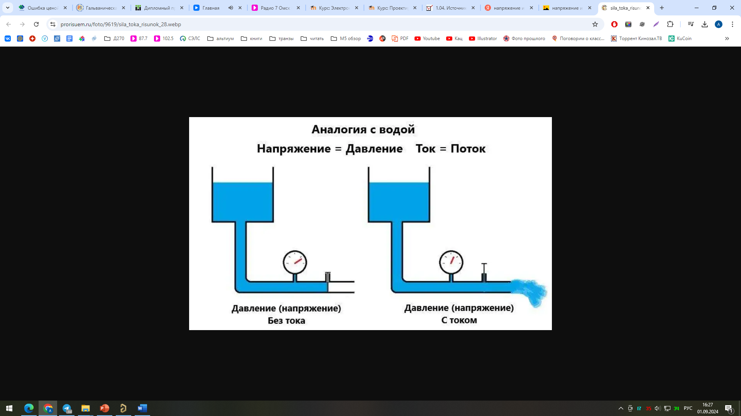

Рисунок 2- Гидравлическая аналогия для тока и напряжения

3 Фундаментальные понятия: сопротивление и резисторы

**Резистор** – это линейный элемент, способный оказывать сопротивление протекающему через него току. При этом, в нем напряжение и ток изменяются прямо пропорционально.

Можно сказать, что резисторы используются для «преобразования» напряжения в ток и наоборот.

Резисторы изготавливают из проводящего материала (графита, тонкой металлической или графитовой плёнки или провода, обладающего невысокой проводимостью). К каждому концу резистора прикреплён металлический вывод.

**Резистор характеризуется** тремя главными величинами:

* Сопротивлением, выражаемым в Омах: [R] = Ом. Часто используются килоомы (кОм или просто К, 1е3 Ом), мегаомы (МОм или просто М, 1е6 Ом);
* Номинальной рассеиваемой мощностью, измеряемой в Ваттах (например, 0.125 Вт, 0.25 Вт, 0.5 Вт и др.);
* Погрешностью или допустимым отклонением сопротивления от указанного на компоненте (0.1%, 0.5%, 1%, 2%, 5% и др.).

Существуют и другие параметры, однако они носят специализированный и узкий характер применения.

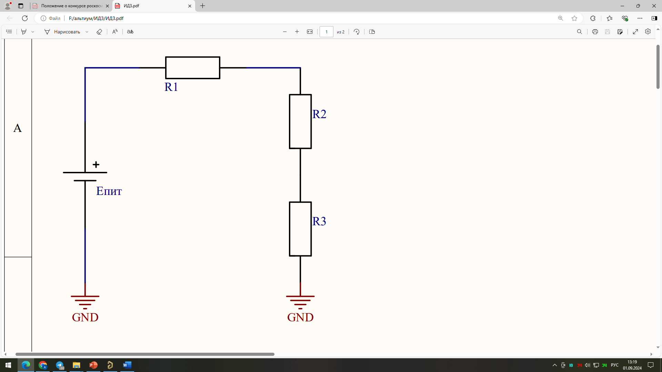

Рисунок 3 – УГО резистора

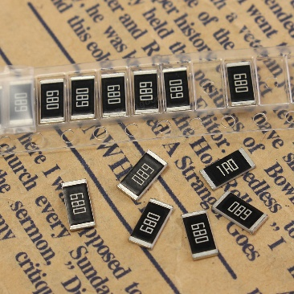

Рисунок 4 – Внешний вид SMD резистора

**Последовательное соединение** резисторов дает итоговое сопротивление вида

$$R_{итог послед}=R_{1}+R_{2}+…$$

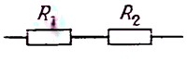

Рисунок 5 – Последовательное   
соединение резисторов

**Параллельное соединение** резисторов дает итоговое сопротивление вида

$$\frac{1}{R_{итог парал}}=\frac{1}{R_{1}}+\frac{1}{R_{2}}+…$$

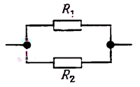

Рисунок 6 – Параллельное   
соединение резисторов

Удобно уметь «прикидывать» и делать приближенные расчеты для групп сопротивлений. В любом случае, как правило, стоит ограничиваться точностью порядка 1-5%, поскольку более точный расчет весьма часто бывает бессмыслен.

Резисторы применяются в любой электронной схеме для регулирования значений тока и напряжения. Основные их **сферы применения** таковы:

* Установка (задавание) рабочего тока схемы;
* Установка уровня сигнала, отличного от исходного через делитель (см. рис. 7);
* Измерение токов (токовый шунт);
* Терминирование цифровых линий;
* Построение аналоговых фильтров сигналов и др.

Расчет для делителя осуществляется по формуле вида

$$U_{вых}=U_{вх}\frac{R_{2}}{R_{1}+R_{2}}$$

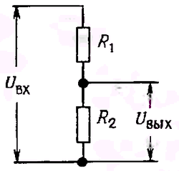

Рисунок 7 – иллюстрация   
к формуле для делителя

4 Фундаментальные понятия: правила для тока и напряжения, мощность

**Закон Ома** для постоянного тока:

$$I=\frac{U}{R} U=IR R=\frac{U}{I}$$

**Первый закон Кирхгофа**: сумма втекающих в узел токов равна сумме вытекающих токов:

$$I_{1}=I_{2}+I_{3}+I_{4}$$

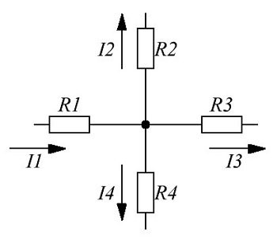

Рисунок 8 – Иллюстрация   
1-го закона Кирхгофа

**Второй закон Кирхгофа**: сумма падений напряжений в замкнутом контуре равна нулю:



$$E_{пит}=U_{R1}+U_{R2}+U_{R3}=IR_{1}+IR_{2}+IR_{3}$$

Рисунок 9 – Иллюстрация   
2-го закона Кирхгофа

К параллельно подключенным элементам прикладывается одинаковое напряжение, а величина протекающих через них токов обратно пропорциональна сопротивлениям.

**Мощность** (работа, совершенная за единицу времени), потребляемая схемой, определяется как

$$P=UI=I^{2}R=\frac{U^{2}}{R}$$

Мощность рассеивается в виде тепла (как правило) или иногда затрачивается на механическую работу (моторы), переходит в энергию излучения (лампы, передатчики) или накапливается (батареи, конденсаторы).

5 Практическая задача

Необходимо найти напряжение между точками Т1 и Т2, а также общее сопротивление схемы между этими точками. Какими способами можно это сделать?

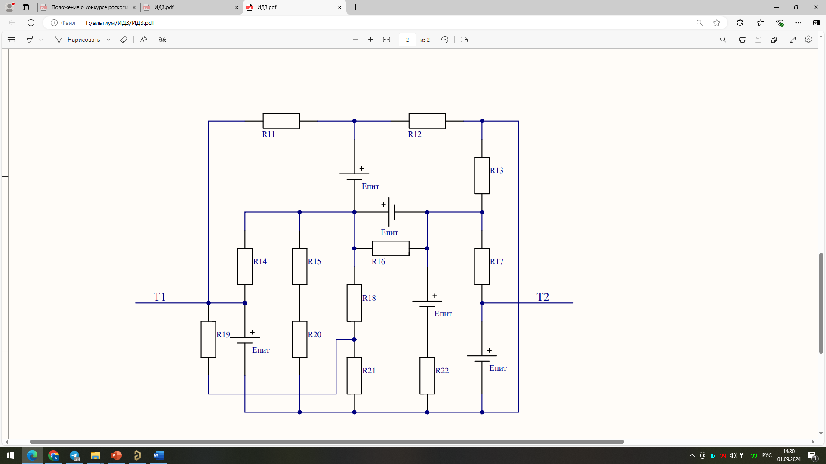

Рисунок 10 – Практическая задача

Ответ лежит в следующем определении:

**Теорема Тевенена** (Теорема об эквивалентном преобразовании источников) гласит, что любая электрическая цепь электрически эквивалентна идеальному источнику напряжения с последовательно включенным с ним резистором (внутренним сопротивлением источника).

Тогда исходная схема с рис. 10 заменится на эквивалентную:

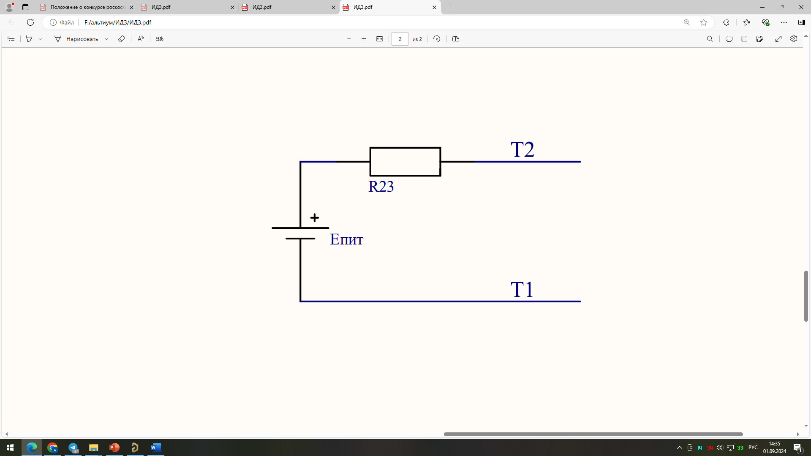

Рисунок 11 – эквивалентная схема

6 Фундаментальные понятия: источник напряжения (ЭДС)

**Идеальный источник напряжения** (ЭДС) - это «чёрный ящик», имеющий два вывода, между которыми он поддерживает постоянное падение напряжения независимо от величины сопротивления нагрузки. Это означает, например, что он должен порождать ток, равный I = UR, если к выводам подключить резистор с сопротивлением R.

**Реальный источник напряжения** не может дать ток, больший некоторого предельного максимального значения, и в общем случае он ведёт себя как идеальный источник напряжения, к которому последовательно подключён резистор с небольшим сопротивлением (внутреннее сопротивление).

Чем меньше внутреннее сопротивление источника, тем более «мощные» потребители с большим током он сможет запитать без существенного снижения напряжения на своих клеммах. Следовательно, чем меньше Rвнутр – тем более хорошим будет источник ЭДС.

Типичные значения Rвнутр могут составлять от единиц миллиом до единиц ом.

Примером источника напряжения, схожим с идеальным, служит аккумуляторная батарея.

|  |  |
| --- | --- |
|  |  |

Рисунок 12 – Идеальный (слева) и   
реальный источники напряжения

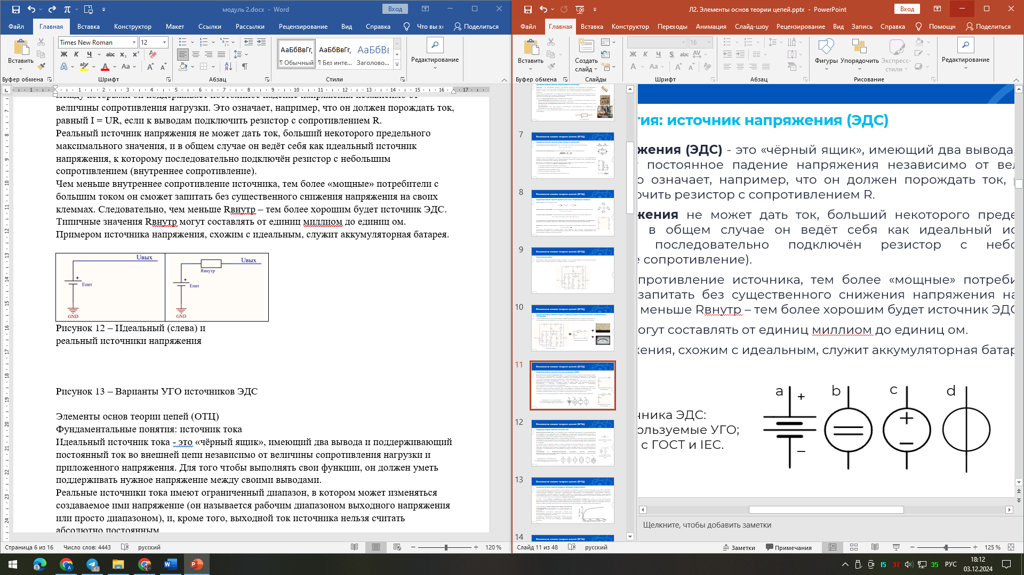

Рисунок 13 – Варианты УГО источника ЭДС:

a, c – наиболее часто используемые УГО;

d – УГО в соответствии с ГОСТ и IEC.

7 Фундаментальные понятия: источник тока

**Идеальный источник тока** - это «чёрный ящик», имеющий два вывода и поддерживающий постоянный ток во внешней цепи независимо от величины сопротивления нагрузки и приложенного напряжения. Для того чтобы выполнять свои функции, он должен уметь поддерживать нужное напряжение между своими выводами.

**Реальные источники тока** имеют ограниченный диапазон, в котором может изменяться создаваемое ими напряжение (он называется рабочим диапазоном выходного напряжения или просто диапазоном), и, кроме того, выходной ток источника нельзя считать абсолютно постоянным.

Источники тока в прямом смысле слова в реальности не встречаются, и потому прямых аналогий (вроде аккумулятора для источника ЭДС) не имеют. Однако в электронике в качестве источников тока успешно применяют транзисторные схемы, при этом выходной ток снимается с коллектора/стока. Подробнее источники тока будут рассмотрены в следующих лекциях.

Устаревшие и взаимоисключающие стандарты иногда обозначают   
источник ЭДС как источник тока с рисунка 15а. Необходимо внимательно анализировать схему, чтобы исключить ошибки.

|  |  |
| --- | --- |
| Picture background | Picture background |

Рисунок 12 – Идеальный (слева) и   
реальный источники тока

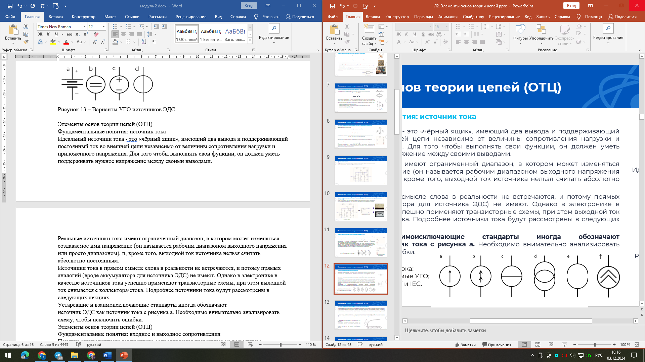

Рисунок 15 - Варианты УГО источника тока:

a, f – наиболее часто используемые УГО;

c – УГО в соответствии с ГОСТ и IEC.

8 Фундаментальные понятия: входное и выходное сопротивления

Понятие **эквивалентного внутреннего сопротивления** применимо ко всем типам источников, а не только к батареям и делителям напряжения. Все источники сигналов (например, генераторы синусоидальных сигналов, усилители и измерительные приборы) обладают эквивалентным внутренним сопротивлением. Подключение нагрузки, сопротивление которой меньше или даже сравнимо с внутренним сопротивлением, вызывает значительное уменьшение выходного параметра. Нежелательное уменьшение напряжения (или сигнала) разомкнутой цепи за счёт подключения нагрузки называется «перегрузкой цепи».

В связи с этим следует стремиться к тому, чтобы выполнялось условие $R_{внутр}≪R_{нагр}$, так как высокоомная нагрузка оказывает небольшое ослабляющее влияние на источник; **Условие высокоомности нагрузки** является обязательным для таких измерительных приборов, как вольтметры и осциллографы. (есть и исключения из этого общего правила, однако они относятся к областям СВЧ и радиотехнике и сейчас не рассматриваются).

Таким образом, **любая схема (узел) имеет как входное сопротивление (сопротивление со стороны входа), так и выходное (сопротивление со стороны выхода или нагрузка).**

Иллюстрация «просадки» амплитуды сигнала при подключении нагрузки (относительно амплитуды без нагрузки) приведена на рисунке 16.

В первом приближении достаточно сказать, что для исключения перегрузки выходное сопротивление должно быть в 5-10 раз меньше сопротивления нагрузки.

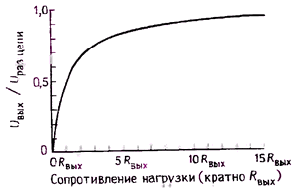

Рисунок 16 – График влияния сопротивления   
нагрузки на выходной сигнал в зависимости   
от сопротивления источника

9 Фундаментальные понятия: статическое и динамическое сопротивления

Резисторы – устройства с линейными свойствами. Однако существуют электронные устройства, в которых ток I не пропорционален напряжению U (например, полупроводники). Такие элементы называются **нелинейными**, для них закон Ома не выполняется.

На рисунке 17 показана вольт-амперная характеристика (новый термин) для линейных элементов, на рисунке 18 – ВАХ для нелинейного элемента.

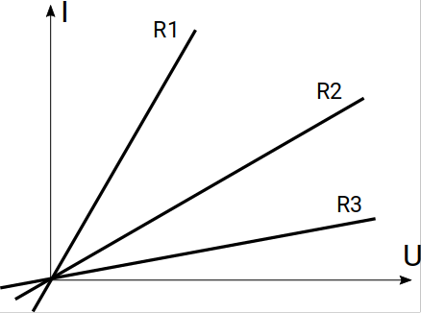

Рисунок 17 - вольт-амперная   
характеристика для линейных элементов

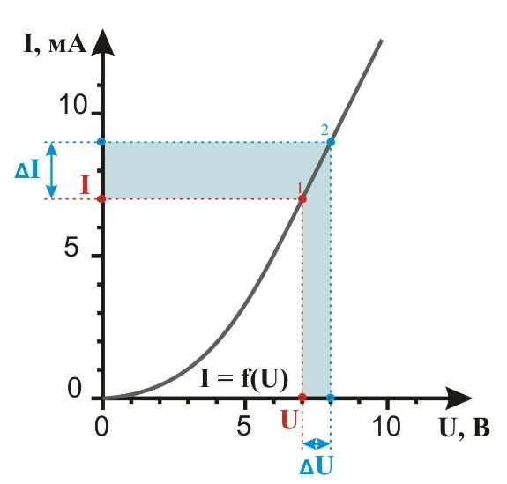

Рисунок 18 - вольт-амперная   
характеристика для нелинейных элементов

В случае с линейными элементами говорят о **статическом сопротивлении** (или сопротивлении по постоянному току), которое будет неизменным.

В случае же нелинейности ВАХ, когда $I=f(U),$ вводят понятие **дифференциального сопротивления** (динамического или сопротивления для малых сигналов). При этом, статическое сопротивление в качестве характеристики также остается. Таким образом, нелинейные элементы могут быть описаны и статическим, и дифференциальным сопротивлениями.

Сопротивление по постоянному току R находится как отношение полных значений напряжения к току. Дифференциальное сопротивление Rдиф находится как отношение малых приращений напряжения к току (как производная). На примере рис. 18 (для точки 1) сопротивления составят:

$$R=\frac{U}{I}=\frac{7\left(В\right)}{7 \left(мА\right)}=1 кОм$$

$$R_{диф}=\frac{dU}{dI}=\frac{U\left(точка 2\right)-U\left(точка 1\right)}{I\left(точка 2\right)-I\left(точка 1\right)}=\frac{8 \left(В\right)-7 \left(В\right)}{9 \left(мА\right)-7 \left(мА\right)}=0.5 кОм$$

На практике различия между R и Rдиф могут достигать нескольких порядков, поэтому важно понимать их смысл и различать.

10 Фундаментальные понятия: емкость и конденсаторы

**Конденсатор** – это устройство, имеющее два вывода и обладающее следующим свойством: $Q = CU$. Это значит, что конденсатор, имеющий емкость С фарад, к которому приложено напряжение U вольт, накапливает заряд Q кулон на одной пластине и -Q на другой.

Другими словами, конденсатор – это пассивный электронный компонент, который способен накапливать электрический заряд и сохранять его некоторое время. Он состоит из двух или более проводящих пластин (обкладок), разделённых диэлектриком.

На рисунке 19 представлена структура типичного керамического SMD конденсатора.

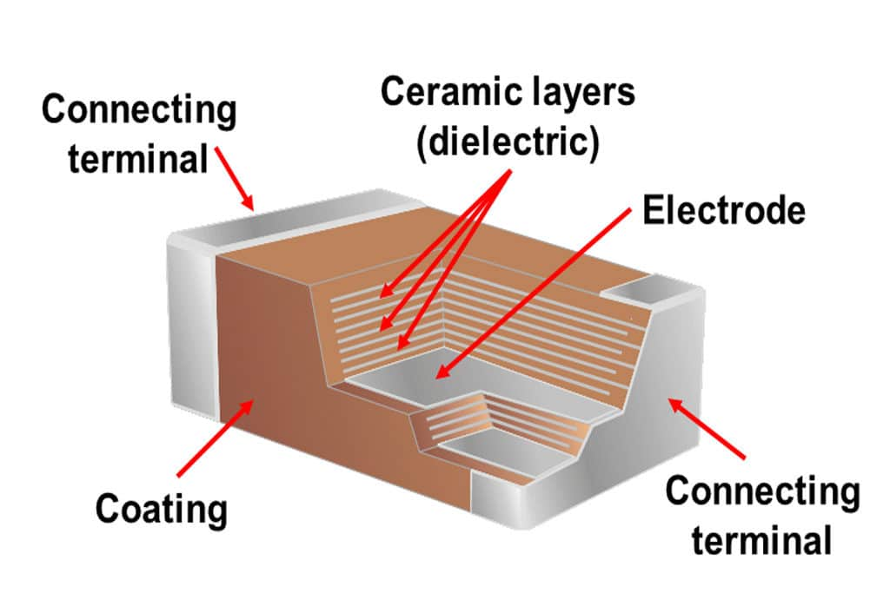

Рисунок 19 – Типичная структура   
керамического конденсатора

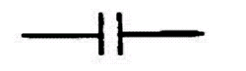

Рисунок 20 – УГО конденсатора

Конденсаторы применяются в любой электронной схеме. Основные их **сферы применения** таковы:

* Хранение электрической энергии;
* Реализация генераторов колебаний;
* Схемы активных и пассивных фильтров;
* Схемы блокирования и шунтирования сигналов;
* Схемы интегрирования и дифференцирования;
* Схемы временной задержки сигналов;
* Схемы частотно-зависимых делителей;
* Схемы фильтрации питания и др.

На сегодня распространены следующие **виды конденсаторов**:

* Электролитические (алюминиевые и танталовые);
* Керамические;
* Пленочные;
* Полимерные и др.

|  |  |  |  |
| --- | --- | --- | --- |
| Picture background | Picture background | Picture background | Picture background |

Рисунок 21 – Виды конденсаторов: электролитические, танталовые, керамические, пленочные

**Конденсатор характеризуется** тремя главными величинами:

* **Емкостью**, выражаемой в Фарадах: [C] = Ф. Часто используются микрофарады (мкФ или просто мк, 1е-6 Ф), нанофарады (нФ, 1е-9 Ф) и пикофарады (пФ, 1е-12 Ф);
* **Номинальным напряжением**, выражаемым в Вольтах, которое указывает на максимальный потенциал, при котором конденсатор сохраняет работоспособность;
* **Температурным коэффициентом емкости (ТКЕ),** выражаемым в мкФ на градус: [ТКЕ] = мкФ/°С. Это мера, определяющая изменение (дрейф) величины емкости от изменения температуры прибора. Наиболее распространены типы ТКЕ, такие как NP0 (0%) и X7R (±15 %) К (±10 %), J (±5 %) и др. (см рис. 22);

Существуют и другие параметры (например, эквивалентное последовательное сопротивление (ESR), ток утечки и др.), однако они носят специализированный и узкий характер применения.

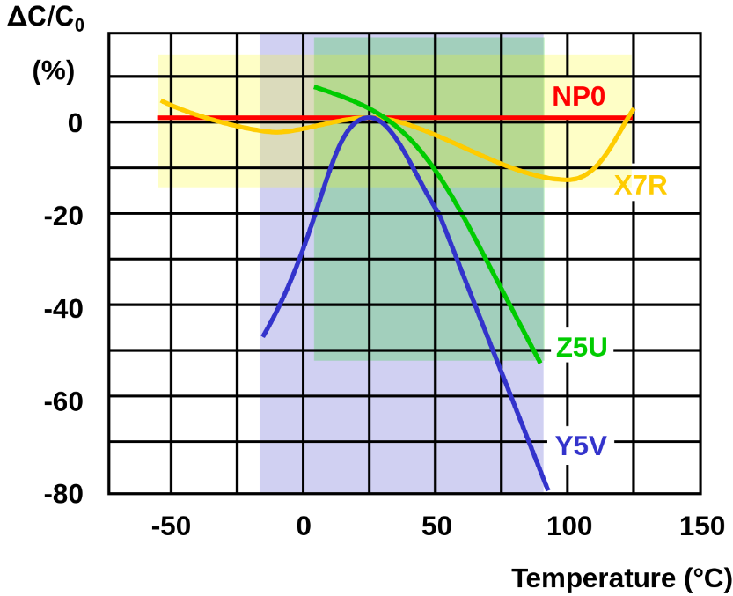

Рисунок 22 – температурная нестабильность  
для керамических конденсаторов

Как уже было сказано, основным параметром конденсаторов является емкость, выражаемая в Фарадах: [C] = Ф. Часто используются микрофарады (мкФ или просто мк,   
1е-6 Ф), нанофарады (нФ, 1е-9 Ф) и пикофарады (пФ, 1е-12 Ф);

Конденсаторы представляют интерес в первую очередь в цепях с переменным током. Так, в случае воздействия НЕпостоянного тока с линейной частотой $f$ (или круговой   
частотой $ω)$ на конденсатор, он приобретает реактивное емкостное сопротивление, обозначаемое $X_{с}$, равное:

$$X_{с}=\frac{1}{ωС}=\frac{1}{2πfС}$$

**Емкостное сопротивление обратно пропорционально частоте переменного тока**.

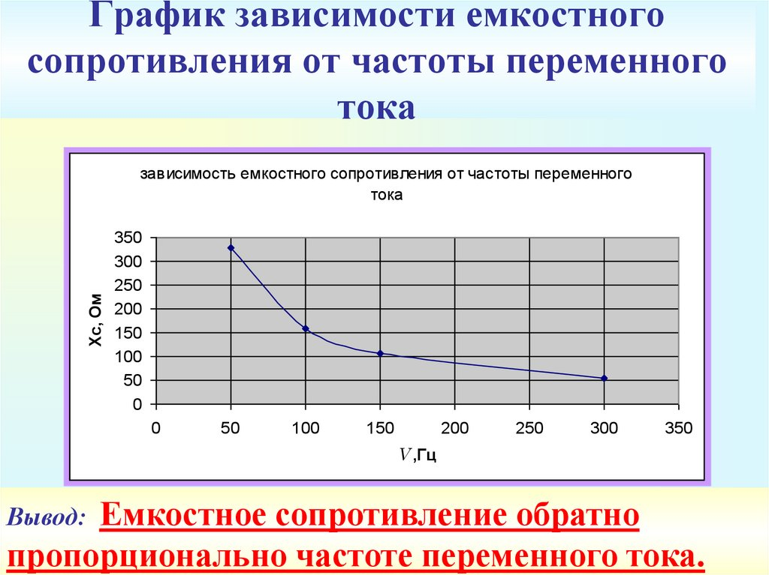

Рисунок 23 - График зависимости емкостного сопротивления от частоты

11 Фундаментальные понятия: индуктивности

**Индуктивность** — это свойство проводника с током накапливать магнитное поле. Проще всего понять это явление с помощью катушки, которая состоит из множества витков, представляющих собой контуры. Когда ток проходит через катушку, вокруг неё возникает магнитное поле.

Индуктивностью сокращенно называют катушки индуктивности. В сущности, этот элемент противоположен по смыслу и по реактивному сопротивлению конденсатору. Сравним индуктивность и конденсатор между собой: в индуктивности скорость изменения тока зависит от приложенного напряжения, а в конденсаторе скорость изменения напряжения зависит от протекающего тока. Уравнение индуктивности имеет следующий вид:

$$U\left(t\right)=L\left({dI}/{dt}\right)$$

Напряжение, приложенное к индуктивности, вызывает нарастание протекающего через нее тока, причем изменение тока происходит по линейному закону (если пропустить ток через конденсатор, то это приведет к нарастанию напряжения на нем, причем изменение напряжения будет происходить по линейному закону); напряжение величиной 1 В, приложенное к индуктивности 1 Гн, приводит к нарастанию тока через индуктивность со скоростью 1 А в 1 с.

В отличие от резистора, мощность, связанная с током через индуктивность (произведение U на I), не преобразуется в тепло, а сохраняется в виде энергии магнитного поля индуктивности. Эту энергию можно извлечь, если прервать ток через индуктивность.

Условное обозначение индуктивности в схемах

Рисунок 24 – УГО катушки индуктивности

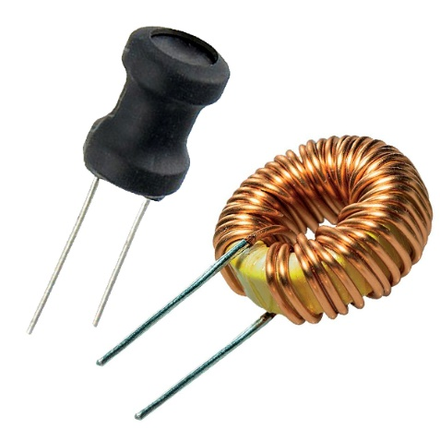

Рисунок 25 – Внешний вид катушек

Основным параметром катушек индуктивности является индуктивность, измеряемая в **Генри**: [L] = Гн. Часто используются микрогенри (мкГн, 1е-6 Гн).

Катушки индуктивности представляют интерес в первую очередь в цепях с переменным током. В случае воздействия НЕпостоянного тока с линейной частотой $f$ (или круговой частотой $ω)$ на катушку индуктивности, она приобретает реактивное   
индуктивное сопротивление, обозначаемое $X_{L}$, равное:

$$X_{L}=ωL=2πfL$$

**Индуктивное сопротивление прямо пропорционально частоте переменного тока.**

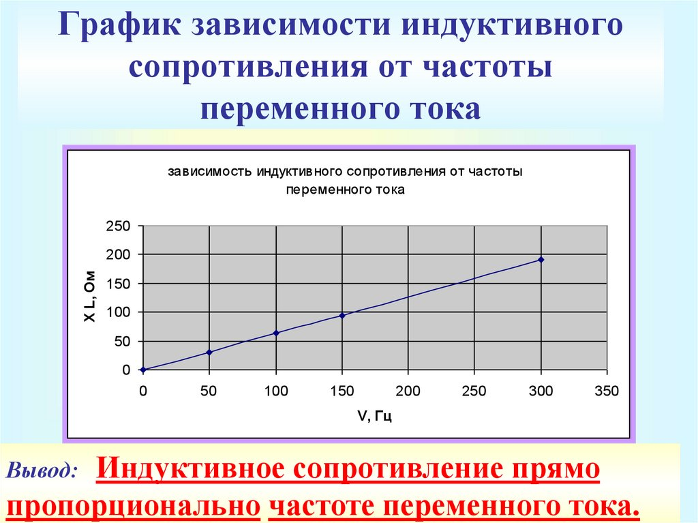

Рисунок 26 - График зависимости индуктивного сопротивления от частоты

Для оценочных («прикидочных») расчетов емкостного или индуктивного сопротивления на определенной частоте для идеальных конденсатора и индуктивности может быть удобно пользоваться графиком, показанным ниже, либо аналогичным. По Ох на нем откладывается частота, а по Оу – Сопротивление $X_{L}$ ($X_{С}$).

Например, конденсатор емкостью 1 нФ, показанный жирной диагональной линией, имеет импеданс 160 Ом на частоте 1 МГц и 160 кОм на частоте 1 кГц.

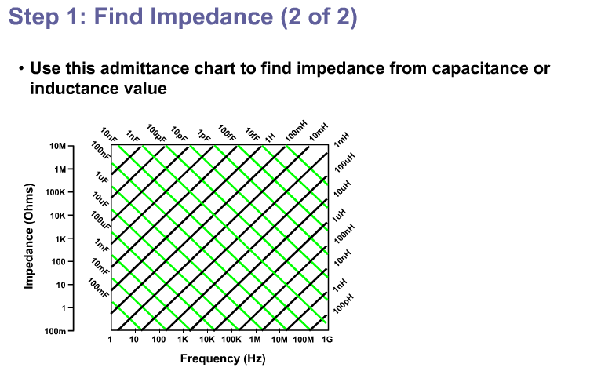

Рисунок 27 – График для удобного приближенного   
быстрого определения емкостного и индуктивного сопротивлений

12 Фундаментальные понятия: трансформаторы

**Трансформатор** – это устройство, состоящее из двух связанных катушек индуктивности (называемых первичной и вторичной обмотками). Напряжение, снимаемое со вторичной обмотки, иное по сравнению с напряжением переменного тока, поданным на первичную обмотку, причем коэффициент изменения (трансформации) напряжения прямо пропорционален отношению числа витков обмоток трансформатора, а коэффициент изменения тока - обратно пропорционален. Мощность сохраняется неизменной.

КПД трансформатора стремится к 100%. Ненагруженный трансформатор потребляет пренебрежительно мало энергии.

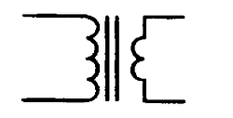

Рисунок 28 – УГО трансформатора

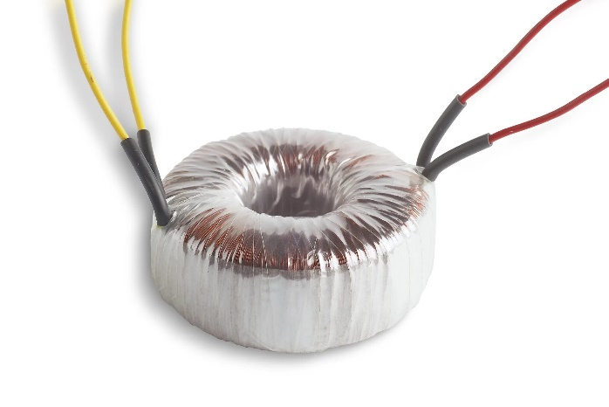

Рисунок 29 – Внешний вид ТОР-трансформатора

Основные **цели использования** трансформаторов:

* Преобразование напряжения (и соответственно, тока) к более низкому или более высокому значению. По такому критерию выделяют понижающие (например, с 230 В до 5 В) и повышающие (например, с 230 В до 15 кВ) трансформаторы;
* Обеспечение гальванической развязки.

**Гальваническая развязка** – метод передачи электрической энергии при отсутствии физического проводящего контакта между передатчиком и приемником энергии за счет использования изолятора (например, трансформатора). Развязка на трансформаторах может реализовываться как в сигнальных, так и в силовых линиях (линиях питания).

В случае использования силовых трансформаторов для питания есть два принципиально разные способа их подключения: непосредственно к сетевой частоте 50 Гц, либо через специальные преобразователи, генерирующие сигнал (как правило, меандр) с частотой от десятков кГц до единиц МГц.

Не вдаваясь в физические аспекты, необходимо знать, что габариты трансформатора уменьшаются с ростом частоты, потому что повышение рабочей частоты позволяет пропорционально уменьшить сечение сердечника при той же мощности трансформатора, то есть уменьшить его линейные размеры в квадрате. В связи с этим, в современных силовых преобразователях стремятся повышать рабочие частоты.

Для трансформаторов, работающих **на сетевой частоте 50 Гц** (см. рис. 30а), выполняется эмпирическое правило «10 кг массы на 1 кВт выходной мощности». В то же время, масса уменьшается пропорционально росту рабочей частоты.

Например, трансформатор на частоту 50 Гц и мощность 120 кВт будет иметь массу порядка 1.2 тонны. В то же время, трансформатор на частоту 400 Гц и ту же мощность будет иметь массу 30-40 кг.

**Высокочастотные трансформаторы** называют **импульсными** (см рис. 30б).

|  |  |
| --- | --- |
| сетевой трансформатор | TS80/12/24 | TELPOD | купить в Комплект-А | https://toptransform.com/images/catalog/categories/normal/66.jpg |
| Рисунок 30а – Сетевой трансформатор | Рисунок 30б – Импульсный трансформатор |

13 Сигналы: синусоидальный сигнал

**Синусоида** - наиболее широко распространённый тип сигналов в электронике. Также используется в электротехнике для питания всех устройств (промышленная частота 50/60 Гц).

Математическое выражение, описывающее синусоидальное напряжение, имеет вид:

$$U\left(t\right)=A∙sin\left(2πft+φ_{0}\right)=A∙sin\left(ωt+φ_{0}\right)$$

Если на входе линейной цепи действует синусоидальный сигнал, то на выходе также получим синусоидальный сигнал, но в общем случае его амплитуда и фаза будут другими. Это утверждение справедливо только для синусоидального сигнала. Любой другой тип сигнала будет искажаться по форме (причины этого рассмотрены далее).

**Синус характеризуется** частотой, которая может составлять от долей Гц в аппаратах ЭКГ и сейсмодатчиках до десятков ГГц в радарах и радиолокации.

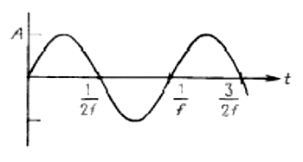

Рисунок 31 – График синусоиды

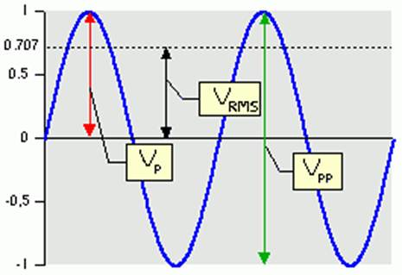

Рисунок 32 – Основные показатели синусоиды

Также синусоида характеризуется показателем величины сигнала. Последний может быть различным. Чаще всего используется понятие **амплитуды** (в зарубежной литературе и приборах обозн. $V_{pk}$/ $V_{p}$/ $V_{amp})$, **размаха** или двойной амплитуды ( $V_{pp}$- «пик ту пик») и **действующего значения** (среднеквадратичного, $V_{rms}$).

Если $V_{pk}=1 В, то V_{pp}=2V_{pk}=2 В, а V_{rms}={V_{pk}}/{\sqrt{2}}=0.707 В$

Для примера, в сети 230 В переменного тока $V_{rms}=230 В, V_{pk}=325 В, V_{pp}=650 В.$

14 Фундаментальные понятия: амплитудно-частотная характеристика. Децибелы

На практике принято оценивать поведение схемы по ее **амплитудно-частотной характеристике** (АЧХ), показывающей, как изменяется амплитуда синусоидального сигнала в зависимости от частоты. АЧХ показывает зависимость коэффициента передачи (усиления, ослабления) по Оу от частоты по Ох (см. рис. 33).

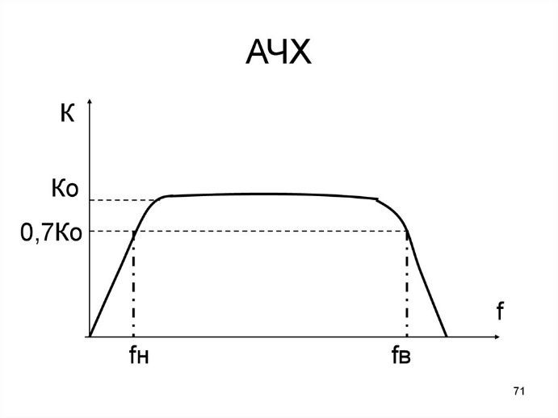

Рисунок 33 – Пример АЧХ устройства

АЧХ широко используется для описания усилительных устройств, аттенюаторов, фильтров, обработчиков сигнала и других устройств. Когда говорят, что устройство имеет определенную полосу пропускания от Fн до Fв, подразумевают, что в пределах этих частот АЧХ постоянна и не изменяется более чем на 3 дБ (в 0.707 раз).

В измерениях и расчетах **пользуются линейной и логарифмической шкалами**.

Рассмотрим частый случай определения относительного значения амплитуд (их отношения). Например, когда необходимо определить коэффициент передачи какого-то устройства. В классическом линейном представлении можно сказать, что КП равен Х раз. Однако часто подобные отношения достигают миллионов, и тогда удобнее пользоваться логарифмической зависимостью и измерять отношение в децибелах (децибел составляет одну десятую часть бела, но единицей «бел» никогда не пользуются).

По определению, отношение двух сигналов по амплитуде, выраженное в децибелах, это $dB=20lg⁡({A_{2}}/{A_{1})},$ где А1 и А2 - амплитуды двух сигналов.

Отношение двух сигналов по мощности будет равно $dB=10lg({P_{2}}/{P_{1})}$.

Через децибелы представляют и абсолютное значение амплитуды. Так, можно взять некоторую эталонную амплитуду и определять любую другую амплитуду в децибелах по отношению к эталонной. Известно несколько стандартных значений амплитуды, используемых для такого сравнения, например: дБВ (dBV) - эффективное значение 1 В; дБВт (dBm) - напряжение, соответствующее мощности 1 мВт на некоторой предполагаемой нагрузке (для радиочастот это обычно 50 Ом, для низких частот – 600 Ом):

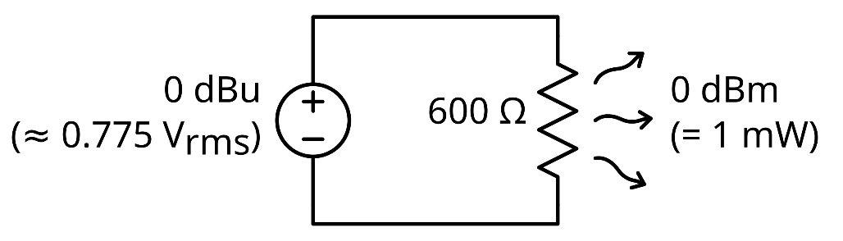

Рисунок 33 – концепция dBm

Для удобства и простоты перевода из абсолютных значений (отношения амплитуд в дБ, либо абсолютной амплитуды в дБВ, дБВт можно использовать специальные таблицы или калькуляторы. Один из калькуляторов доступен по QR коду.



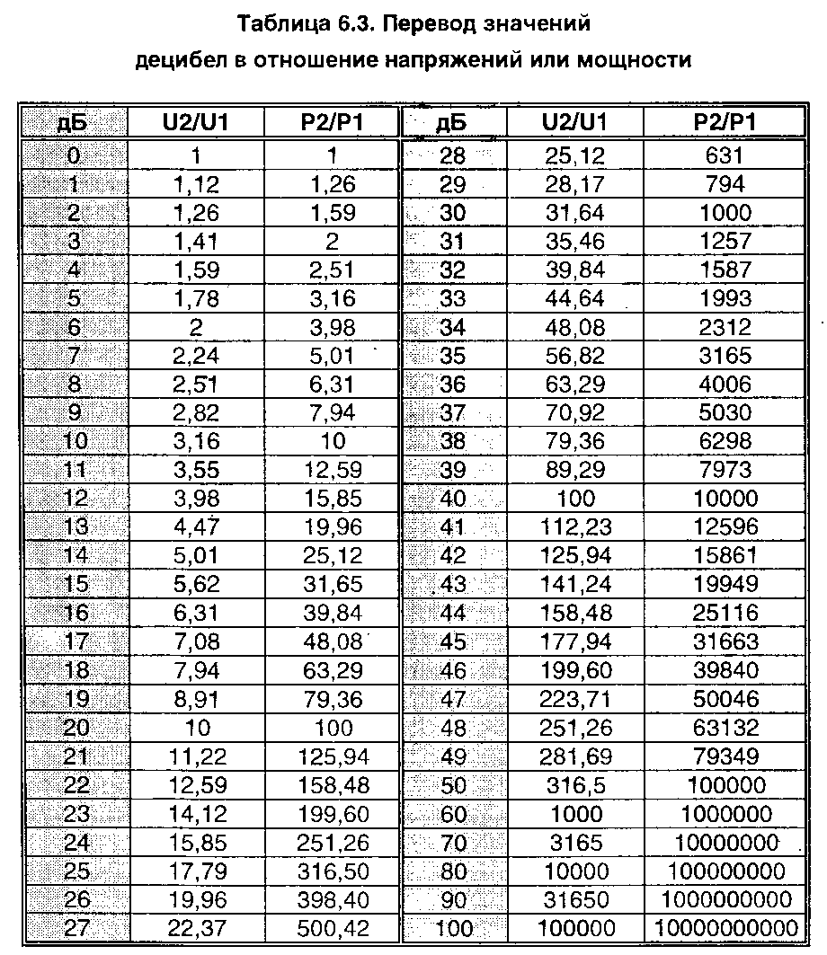

Рисунок 34 – Таблица для перевода в дБ

15 Способы представления сигналов: временной и частотный. Теорема Фурье для сигналов

Как известно, существует классический способ представления сигналов – **временной**, когда по Ох отмечено время, а по Оу –значения изменяющейся во времени функции сигнала. Такой метод регистрации интуитивно понятен и, в частности, используется при анализе на осциллографе. Однако существует еще один метод представления – **через частотный спектр**.

Согласно теореме Фурье, любой периодический сигнал может быть разложен в ряд из синусоидальных функций, которые при суммировании в суперпозиции дадут исходный сигнал:

$$f\left(ωt\right)=A_{0}+A_{1}\sin\left(ωt+φ_{1}\right)+A_{2}\sin\left(2ωt+φ_{2}\right)+A_{3}\sin\left(3ωt+φ_{3}\right)+…+A_{n}\sin\left(nωt+φ_{n}\right)$$

*Прикладная информация:*

Наиболее популярным алгоритмом по формированию спектра на основе анализа отрезка временной функции является **быстрое преобразование Фурье** (**БПФ, FFT**).Именно FFT используется для вывода спектра в цифровых осциллографах, анализаторах спектра, а также в области обработки сигналов в САПР.

**Частотное представление является основным и незаменимым при обработке аналоговых и цифровых сигналов.**

Примеры спектров: математический (идеализированный) и реальный:

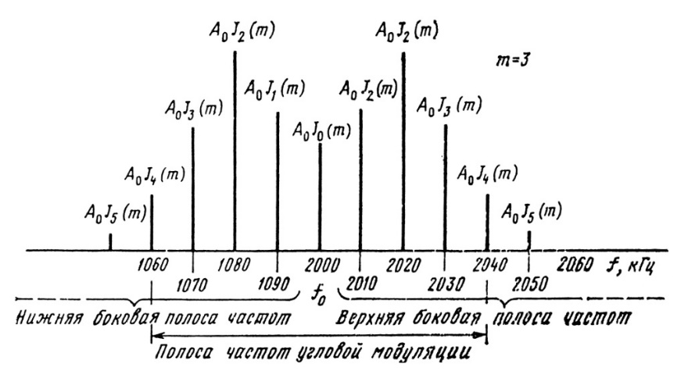

Рисунок 35 – Идеализированный спектр

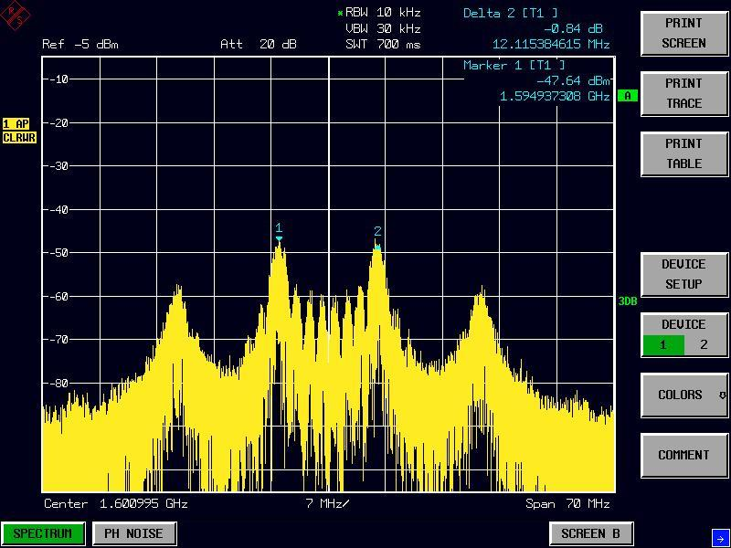

Рисунок 36 – Реальный спектр

Чтобы облегчить восприятие спектрального представления, можно рассмотреть сложение гармоник в виде графика:

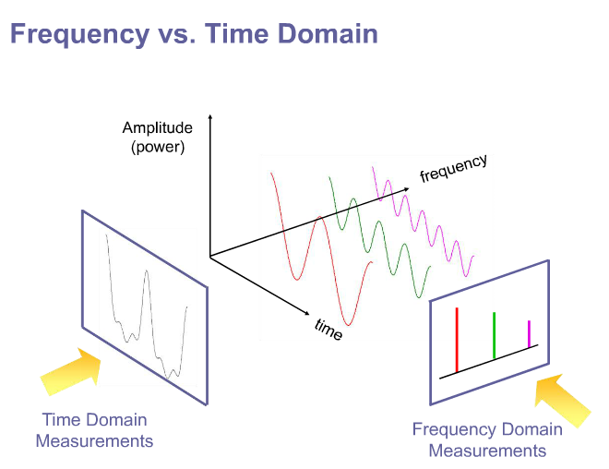

Рисунок 37 – взаимосвязь между временной и частотной областями

Частотный **способ представления сигнала через спектр применяется для**:

* Анализа сигналов с разными частотными составляющими одновременно;
* Изучения распределения энергии сигнала по частотам;
* Выявления периодических и непериодических компонентов сигнала;
* Более точного описания сложных сигналов;
* Восстановления сигналов при большой зашумленности и др.

Все перечисленные выше действия невозможно выполнить, используя временное представление сигнала.

Таким образом, представление через спектр позволяет анализировать, обрабатывать и передавать сигналы, учитывая их частотные компоненты и играет важную роль в областях электроники и радиотехники, РТЦиС.

**Основные параметры, определяемые в частотной области**:

* Количество, частота, фаза и мощность (амплитуда) гармоник (спуров (от англ. spur) в исследуемом сигнале;
* Уровни шумов в исследуемом сигнале.

Гармоники в сигнале могут быть как желательными, например, основной частотой сигнала несущей частоты при модуляции, так и паразитными (нежелательными).

Пульт анализатора спектра может иметь вид:

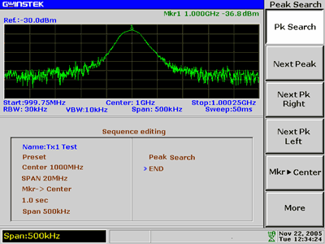

Рисунок 38 – Пульт анализатора спектра

В анализаторах спектра **для выполнения FFT задаются следующие параметры**:

* Диапазон исследуемых частот (span) и центральная частота (center frequency);
* Вместо спана и центральной частоты могут задаваться начальная и конечная частоты (start, stop frequency);
* разрешающая способность полосы пропускания, называемая также шириной фильтра промежуточной частоты (RBW, Resolution Bandwidth) – чем она меньше, тем более детальным и точным получается измерение и тем больше времени занимает его выполнение. Это способность анализатора спектра различать близко расположенные по частоте спектральные компоненты и раздельно отображать их на экране.

Выделяют и другие параметры для анализатора спектра, такие как динамический диапазон, характеристики фазового шума, частота свипирования и др., которые подробно будут рассмотрены в разделе лекции про измерения сигналов в обзоре реальных измерительных приборов.

Для закрепления материала определите на графике на рис. 39 следующие параметры:

* Начальную и конечную частоты анализа;
* Центральную частоту;
* Span (полосу частот);
* Частоту гармоники и ее мощность (по наиболее точному измерению);
* Мощность шумов (по наиболее точному измерению).

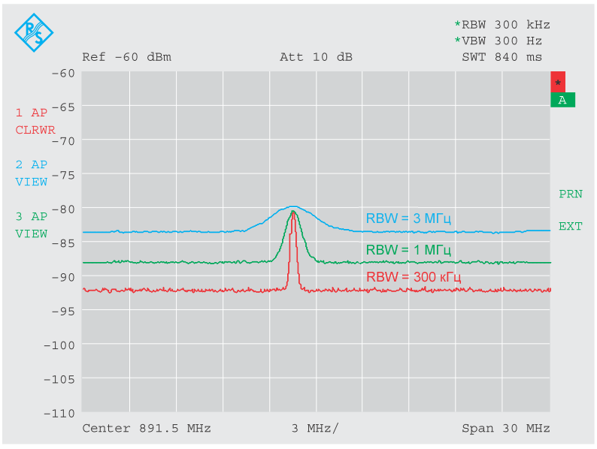

Рисунок 39 – скриншот экрана анализатора спектра с тремя   
разными сохраненными трассами с тремя RBW (3МГц, 1 МГц, 0.3МГц)

16 Сигналы: линейно-изменяющийся, пилообразный сигналы

Линейно-изменяющийся сигнал. **Линейно-меняющийся сигнал** (показан на рис. 40) - это напряжение, возрастающее (или убывающее) с постоянной скоростью. Это напряжение, конечно, не может расти бесконечно. Поэтому обычно такое напряжение имеет вид, показанный на графике рис. 41, - напряжение нарастает до конечного значения, или на графике рис. 42 - пилообразное напряжение.

**Треугольный сигнал** приходится «ближайшим родственником» линейно-меняющемуся сигналу; отличие состоит в том, что график треугольного сигнала является симметричным (рис. 43).

|  |  |  |  |
| --- | --- | --- | --- |
| Напряжение в виде линейно-меняющегося сигнала | Ограниченный линейно-меняющийся сигнал | Пилообразный сигнал | Треугольный сигнал |
| Рисунок 40 | Рисунок 41 | Рисунок 42 | Рисунок 43 |

В отличие от синусоиды, и треугольный, и **пилообразный сигнал** имеют гармоники на разных частотах (т.е. через ряд Фурье их можно разложить во множество синусов с разными частотами и амплитудами). Именно поэтому такие сигналы могут быть искажены в ходе обработки, усиления или аттенюации – для этого достаточно, чтобы полоса рабочих частот устройства-обработчика не включала в себя часть гармоник сигнала. Для примера, спектр пилообразного сигнала представлен на рис. 44.

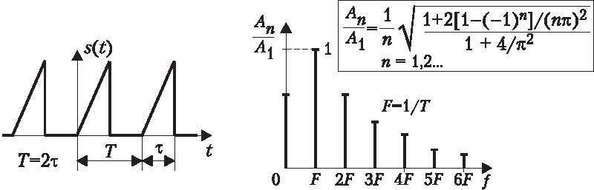

Рисунок 44 – Спектр пилообразного сигнала

17 Сигналы: меандр

**Прямоугольный сигнал**. График изменения прямоугольного сигнала во времени показан на рис. 1. Как и синусоидальный, прямоугольный сигнал характеризуется амплитудой и частотой.

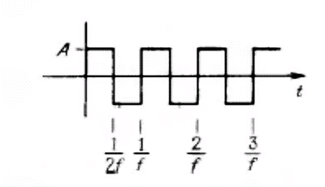

Рисунок 45 - График изменения прямоугольного сигнала

Форма реального прямоугольного сигнала отличается от идеального прямоугольника. обычно в электронной схеме время нарастания сигнала tн составляет от десятков пикосекунд до нескольких микросекунд. На рис. 46 показано, как обычно выглядит скачок (либо спад) прямоугольного сигнала - передний или задний фронты сигнала. Типично время нарастания tн (время спада tс) определяется как время, в течение которого сигнал нарастает (спадает) от 10 до 90% своей максимальной амплитуды.

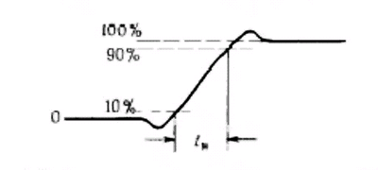

Рисунок 46 – Иллюстрация вида фронтов

Для меандра вводится понятие **скважности** S – отношение общего периода к длительности «высокого» состояния. Для прямоугольного сигнала скважность равна 2, для меандра она может быть произвольна.

Также часто пользуются **коэффициентом заполнения** D (duty cycle) - обратной величиной к скважности, выраженной в процентах/разах (см. рис. 47 для случаев 10%, 50% и 90%).

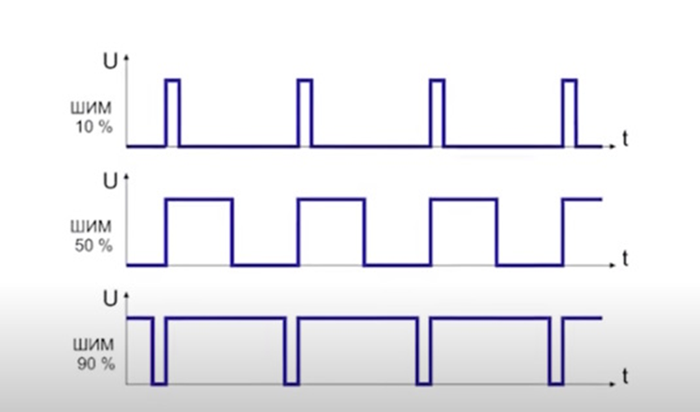

Рисунок 47 – ШИМ 10%, 50% и 90%

Таким образом, в общем случае, для меандра (который включает в себя частный случай прямоугольного сигнала) выделяют параметры, такие как время нарастания и спада вместе с амплитудой и частотой, а также скважность либо коэффициент заполнения.

18 Сигналы: импульсы

**Импульсы** - это сигналы, которые характеризуются амплитудой и длительностью импульса. Если генерировать периодическую последовательность импульсов, то можно говорить о **частоте**, или скорости повторения импульса, и **коэффициентом заполнения** D (duty cycle).

Импульсы относительно горизонтальной оси могут иметь положительную или отрицательную полярность (пьедестал), кроме того, они могут быть нарастающими или спадающими. Например, второй импульс, показанный на рисунке 48, является убывающим импульсом положительной полярности (или спадающим импульсом с положительным пьедесталом).

Сигналы в виде скачков (**ступенек**) и **пиков**. Сигналы в виде скачков и пиков упоминаются часто, но широкого применения не находят. К их помощи прибегают для описания работы схем. Если попытаться их нарисовать, то они будут выглядеть так, как показано на рис. 49. Скачок представляет собой часть прямоугольного сигнала, а пик - это два скачка, следующие с очень коротким интервалом.

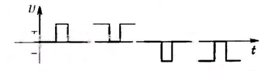

Рисунок 48 – единичные импульсы

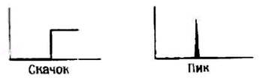

Рисунок 49 – скачки и пики

19 Сигналы: шумы

Электрическими шумами называют беспорядочные изменения тока и напряжения в электронных приборах. Именно электрические шумы определяют в электронике пределы точности измерений, а также минимальные величины сигналов, которые могут быть обработаны

**В электронике выделяют следующие виды шумового сигнала**:

* **Тепловой шум** (шум Джонсона, Гауссов шум, белый шум) — обусловлен хаотическим движением носителей тока и присутствует в любом элементе при ненулевой абсолютной температуре.
* **Дробовой шум** — связан с дискретностью электрического заряда и хаотичностью процессов генерации-рекомбинации основных носителей заряда в полупроводнике.
* **Фликкер-шум** (шум мерцания, избыточный шум) — возникает при прохождении постоянного тока через полупроводник и связан с флуктуациями плотности носителей тока.
* Любой шум описывается следующими параметрами:
* **Уровень шума** — измеряется в ваттах или децибелах относительно мощности (дБм) или среднеквадратичного напряжения (RMS) в вольтах (дБмкВ);
* **Среднеквадратичная ошибка** (MSE) — измеряется в вольтах в квадрате;
* **Распределение вероятностей** шума;
* **Спектральная плотность шума** N0(f) — измеряется в ваттах на герц (Вт/Гц).

Наиболее универсальной и главной характеристикой является спектральная плотность. Она определяет распределение мощности сигнала по частотам и позволяет сравнивать различные типы шумов.

Тепловой шум свойственен любым электронным компонентам, в частности, резисторам. Он наиболее часто встречается в инженерной практике и представляет основную проблему из трех названных шумов. Спектр такого шума всегда равномерен (поскольку спектральная плотность также постоянная) и показан на рис. 50а, а во временной области он выглядит так, как на рис. 50б.

|  |  |
| --- | --- |
| undefined | undefined |

Рисунок 50 – представления белого шума через спектр и время

20 Элементы метрологии: основные виды корпусов электронных компонентов

**По виду монтажа на плату можно выделить четыре больших группы многовыводных компонентов**:

* с вертикальными выводами, расположенными перпендикулярно плоскости корпуса ИМ (DIP, PGA);
* с плоскими выводами, выходящими параллельно корпусу ИМС (Flat Pack – SO, PLCC, QFP, TAB);
* безвыводные корпуса (металлизация контактных площадок на боковых стенках корпуса - LCCC);
* с шариковыми выводами на нижней плоскости корпуса (BGA – Ball Grid Array, flip-chip);

Условно первый тип можно назвать выводными компонентами (**DIP**), а все остальные – **SMD** (компонентами поверхностного монтажа). Применение SMD на сегодняшний день является основной практикой, которая позволяет уменьшать габариты устройств, применять автоматизированный монтаж, упрощает пайку и т.п.

**Разработчик в общем случае должен стремиться к использованию только SMD компонентов.**

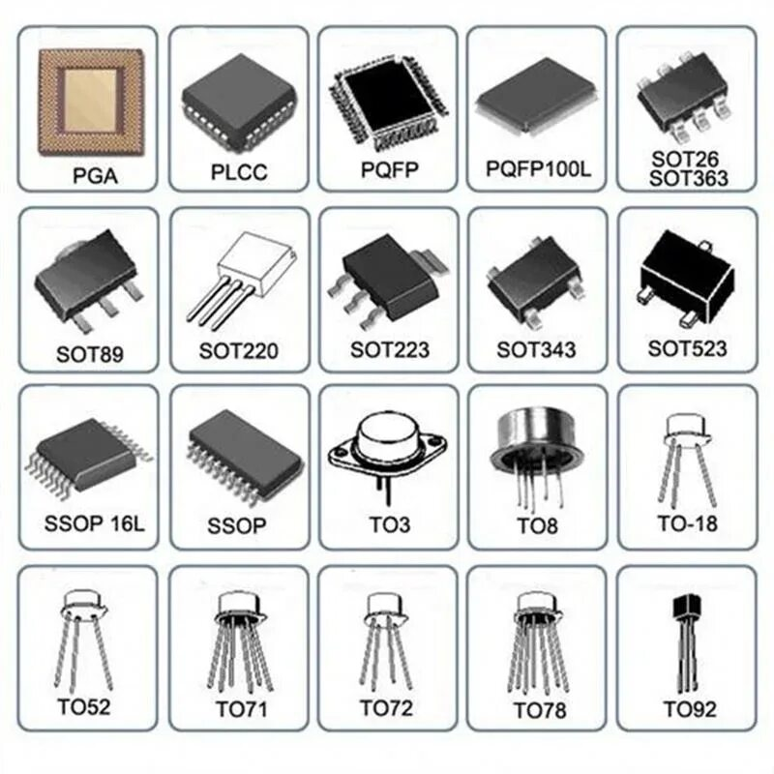

Рисунок 51 – некоторые виды корпусов

21 Некоторые корпуса микросхем

**DIP** (Dual In-line Package) – тип корпуса микросхем, микросборок и некоторых других электронных компонентов для монтажа в отверстия печатной платы, является самым распространенным типом корпусов. Имеет прямоугольную форму с двумя рядами выводов по длинным сторонам.

Может быть выполнен из пластика или керамики. В обозначении корпуса указывается число выводов.

Компоненты в корпусах DIP обычно имеют от 4 до 40 выводов, возможно есть и больше. Большинство компонентов имеет шаг выводов 2.54 мм и расстояние между рядами 7.62 мм или 15.24 мм.

**SO** (Small Outline), он же **SOIC** (Small-Outline Integrated Circuit), он же **SOP** (Small-Outline Package) – современный аналог DIP корпуса для SMD исполнения (рис 2).

Такие корпуса могут иметь различную ширину. Обычно обозначаются как SOxx-150, SOxx-208 и SOxx-300 или пишут SOIC-xx и указывают какому чертежу он соответствует.

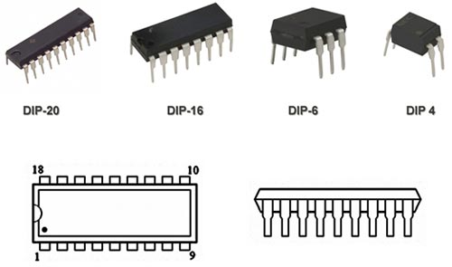

Рисунок 52 – Корпус DIP

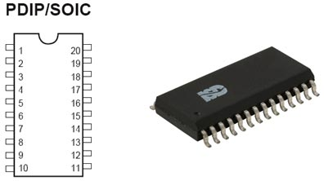

Рисунок 53 – Корпус SO

**QFP** (Quad Flat Package) – семейство корпусов микросхем, имеющих планарные выводы, расположенные по всем четырём сторонам. Форма основания микросхемы — прямоугольная, зачастую используется квадрат. Корпуса обычно различаются только числом выводов, шагом, размерами и используемыми материалами.

**QFN** (Quad-flat no-leads) – у таких корпусов, также как и у корпусов SOJ, вывода загнуты под корпус.

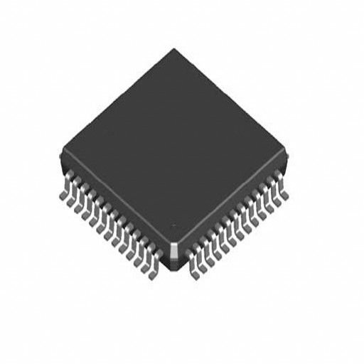

Рисунок 54 – Корпус QFP

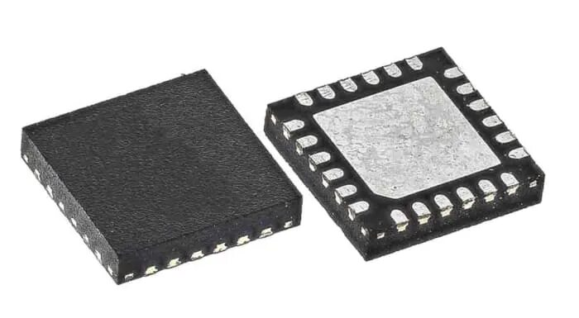

Рисунок 55 – Корпус QFN

**BGA** (Ball Grid Array) – матрица из шариков, в ней выводы заменены припойными шариками. На одной такой микросхеме можно разместить сотни шариков-выводов. Микросхемы в корпусе BGA применяют в производстве мобильных телефонов, планшетах, ноутбуках и в других микроэлектронных девайсах.

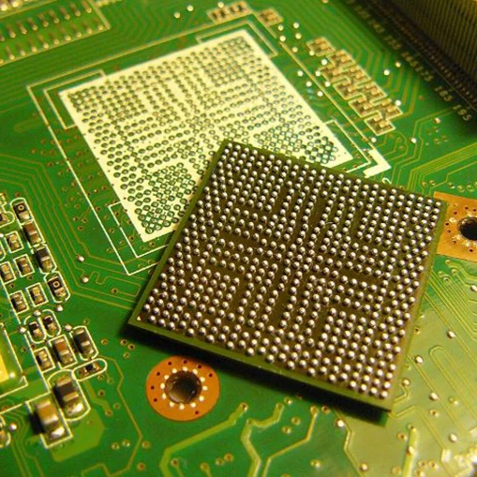

Рисунок 56 – Корпус BGA

**PGA** (Pin Grid Array) – матрица из штырьковых выводов. Представляет из себя прямоугольный или квадратный корпус, в нижней части которого расположены выводы-штырьки.

**LGA** (Land Grid Array) – тип корпусов микросхем с матрицей контактных площадок. Чаще всего используются в компьютерной технике для процессоров.

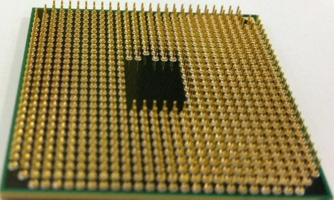

Рисунок 57 – Корпус PGA

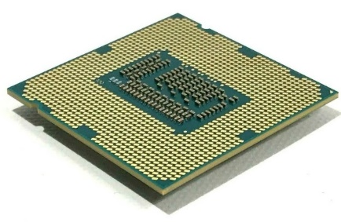

Рисунок 58 – Корпус LGA

Существует множество других вариантов корпусов для микросхем, однако SO, QFP, QFN, BGA, PGA, LGA используются чаще всего.

22 Некоторые корпуса транзисторов и специальных ИМС

**ТО92** – распространённый тип корпуса для маломощных транзисторов и других полупроводниковых приборов с двумя или тремя выводами:

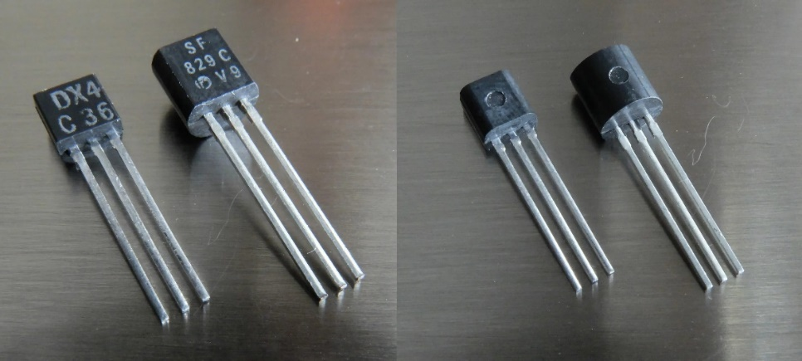

Рисунок 59 – Корпус ТО92

**TO220** – тип корпуса для транзисторов, выпрямителей, интегральных стабилизаторов напряжения и других полупроводниковых приборов малой и средней мощности:

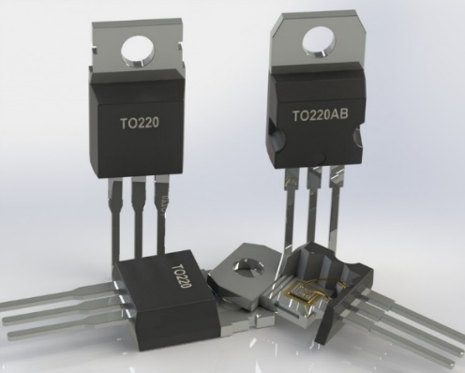

Рисунок 60 – Корпус TO220

**DPAK**, **D2PAK** – SMD корпуса для размещения полупроводниковых устройств:

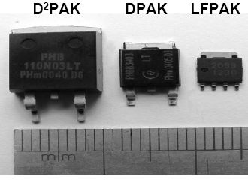

Рисунок 61 – Корпуса DPAK, D2PAK

**SOT23** – самый распространённый SMD корпус для маломощных транзисторов, стабилитронов и диодов (в трехвыводном исполнении, рис. 62а). В пяти- и шестивыводном исполнении (рис. 62б) – корпус для ОУ, компараторов, сдвоенных транзисторов и др.

|  |  |
| --- | --- |
| Picture background | Picture background |

Рисунок 62 – корпус SOT23

23 Некоторые корпуса диодов и пассивных компонентов

**SMA**, **SMB**, **SMC** – три широко используемых SMD корпуса для диодов средней мощности (рис. 63).

**DO-35**, **DO-41** – крайне распространённые корпуса выводных стеклянных и пластиковых диодов и стабилитронов малой мощности (рис. 64).

**2512**, **2010**, **1812**, **1206**, **0805**, **0603**, **0402**, **0201** – ряд стандартных SMD корпусов для резисторов, керамических конденсаторов и маломощных индуктивностей. Чем меньше число, тем меньше по размерам корпус (рис. 65).

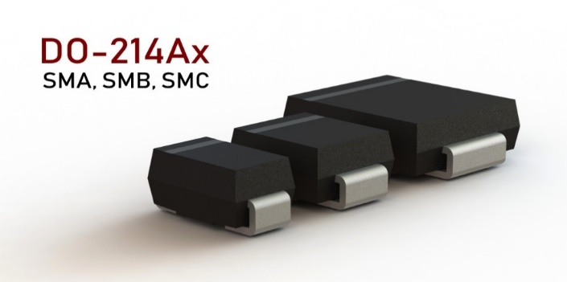

Рисунок 63 – Корпуса SMA, SMB, SMC

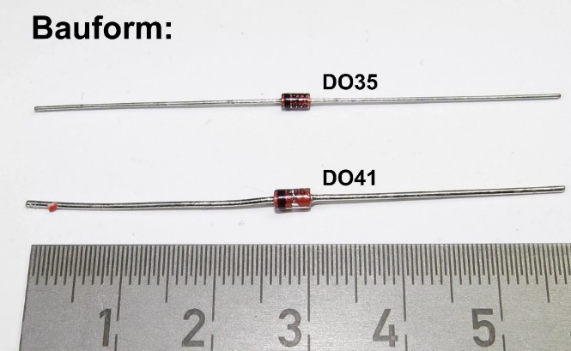

Рисунок 64 – Корпуса DO-35, DO-41

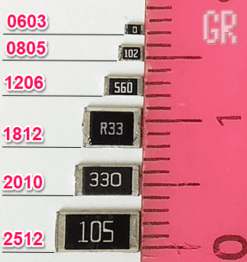

Рисунок 65 – Ряд стандартных SMD корпусов

Выводные резисторы и индуктивности в настоящее время практически не используются. Одно из актуальных приложений – мощные устройства для пропускания больших токов и для выделения большой мощности на компоненте.

24 Элементы метрологии: ряды стандартных значений

**Ряд номиналов** – это последовательность чередования стандартных значений, которые описывают основной параметр электронного компонента. Например, емкость для конденсатора, сопротивление для резистора, индуктивность для катушки и т.п. Для пассивных электронных компонентов введен впервые в 1940-х американским альянсом отраслей электронной промышленности (Electronic Industries Alliance) по его первой букве – Е. *Следом за Е идет число, указывающее, сколько значений (номиналов) для компонента существует в пределах изменения параметра от 1 до 10 (или от 10 до 100 и т.д.).*

Например, ряд Е6 указывает, что выпускаемые по нему резисторы в диапазоне от 1 до 10 Ом представлены шестью номиналами (также как и от 100 до 1000 Ом, от 10 до 100 кОм и т.п.).

Число номиналов определяется допуском (максимальной погрешностью) выпускаемых компонентов так, чтобы при наихудшем случае погрешностей для двух соседних номиналов их фактические значения достигали друг друга, но не перекрывались.

Например, для 20% погрешности определен ряд Е6: 1.0, 1.5, 2.2, 3.3, 4.7, 6.8. Логика выбора именно таких значений продемонстрирована на рис 66 для номиналов 1, 1.5, 2.2, 3.3.



Рисунок 66 – Логика выбора логарифмической   
шкалы для стандартных рядов

В настоящее время существуют ряды Е6 (20%), Е12 (10%), Е24 (5%), Е48 (2%), Е96 (1%),   
Е192 (<0.5%). Чем больше точность, тем дороже компонент по такому ряду, при этом для резисторов высокая точность обеспечивается проще, чем для конденсаторов.

На сегодня наиболее часто для резисторов используются ряды Е96 и Е192; для конденсаторов и индуктивностей – Е12 и Е24.

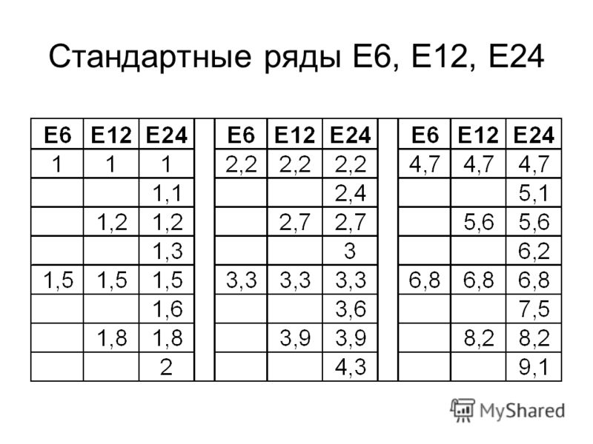

Рисунок 67 – сравнение рядов Е6, Е12, Е24 (для понимания принципа)

Подробнее о стандартных рядах:



Спасибо за внимание!